DISTRETTO 2080 - ROTARY CLUB CAGLIARI EST

Sovvenzione Globale
Anno Rotariano 2013 -14 Comunità Blom: Global Grant 1418425
Luciano Airoldi

COMUNITA’ BLOM
Fondazione Rotary –Descrizione del Progetto
Sovvenzione Globale : numero assegnato GG 1418425
- Premessa
Si tratta di un progetto che, in continuità con il “service” già effettuato con sovvenzione distrettuale durante la presidenza di Graziano Sanna nel 2011, si propone di fornire acqua potabile a due villaggi in Guinea Bissau nei villaggi di Blom e Quinsana, con una popolazione stimata intorno a 3.000 persone e di installare pannelli solari per una scuola di informatica in edifici già esistenti. Tali progetti rientrano pienamente nelle direttive delle Fondazione alle voci “sete” e “alfabetizzazione”.
Per la complessità, l’impegno finanziario e per garantirne la “sostenibilità” chiediamo un’ampia e generosa adesione a tutti i Club della Sardegna che già in passato hanno partecipato con entusiasmo ai progetti simili proposti.
Questa volta il progetto è ambizioso e infatti dovremo ricorrere ad una Sovvenzione Globale con contributo Distrettuale (FODD) e della Fondazione Rotary (Global Grant), magari aggiungendo, col contributo di tutti, possibili Sponsor”.
E’ prevista la fornitura di 2 pozzi trivellati muniti di pompa manuale, con materiale reperibile “in loco” per garantirne la funzionalità futura con pezzi di ricambio, la formazione di una squadra addetta alla manutenzione, la posa in opera e collaudo di 40 pannelli solari destinati a fornire elettricità all’unica scuola media funzionante di ca. 500/700 alunni per arricchire i programmi di un corso di informatica alle postazioni di computer riciclati già disponibili. Corso che si estenderà in orari extra-scolastici agli adulti della Comunità e quanti vorranno partecipare.
- Preventivo
Il preventivo di spesa fornito e verificato dal partner locale, il Rotary Bissau, Distretto 9101, Presidente Agostinho Sadia Mane, coadiuvato dal nostro amico Console Onorario Giampaolo Pisano, nativo di Cagliari, arriva a un totale di ca. € 51.000,00, corrispondenti a ca. $ 69.600,00 che prevediamo di aggiornare in funzione dell’accettazione della domanda di sovvenzione da parte della Fondazione Rotary e del Distretto con fondi FODD oltre che della variazione del cambio, sempre verificato con quello ufficiale della Fondazione Rotary.

- Documenti originali
Qui di seguito sono illustrati i documenti che hanno originato il progetto.

3.1. Foto scuola e ubicazione di un pozzo

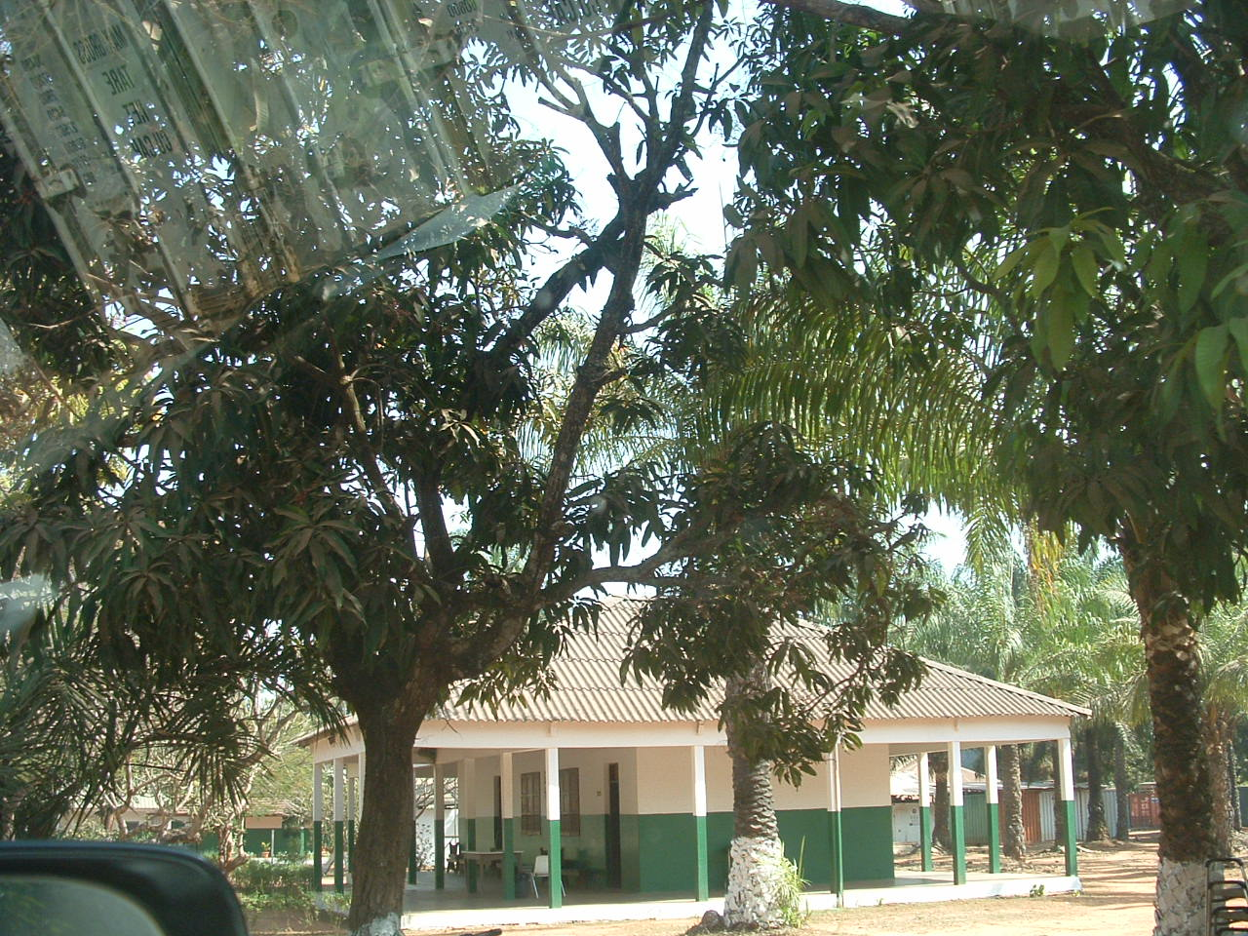
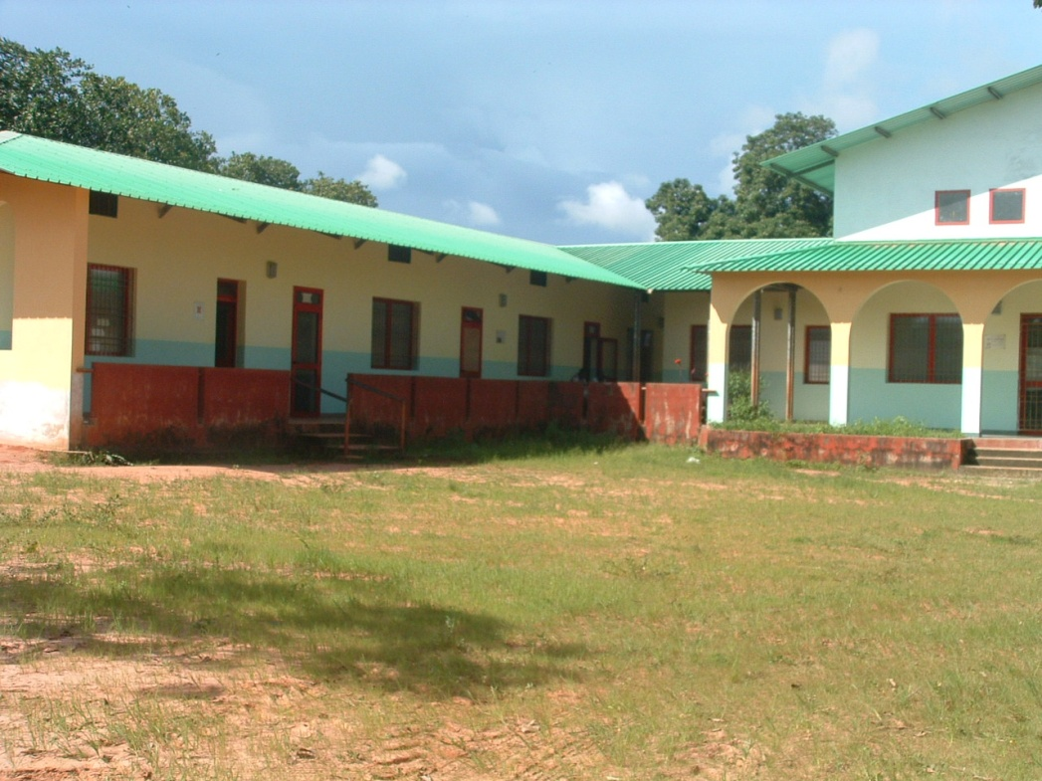

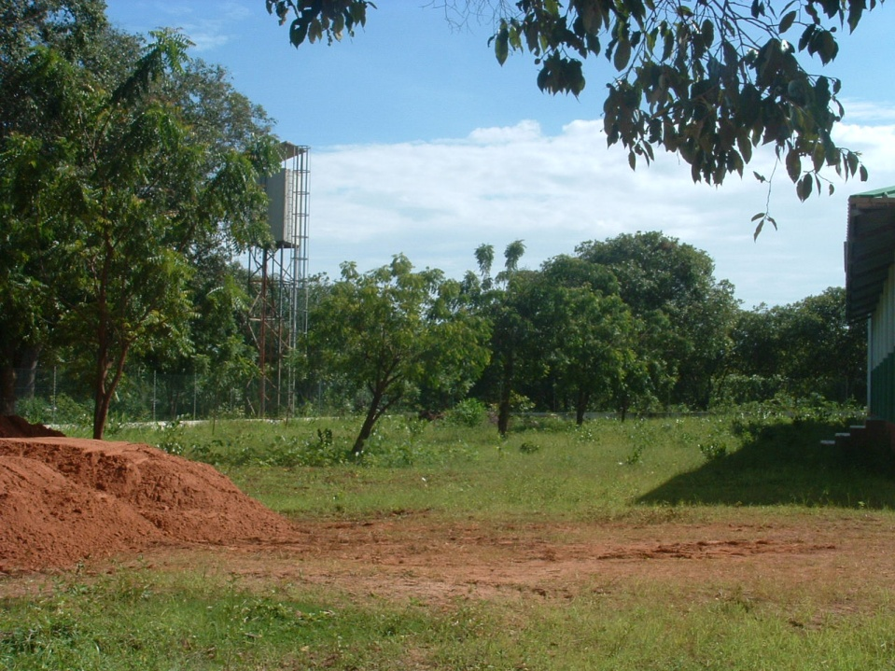

3.1. Richiesta di Padre Ernesto Bicego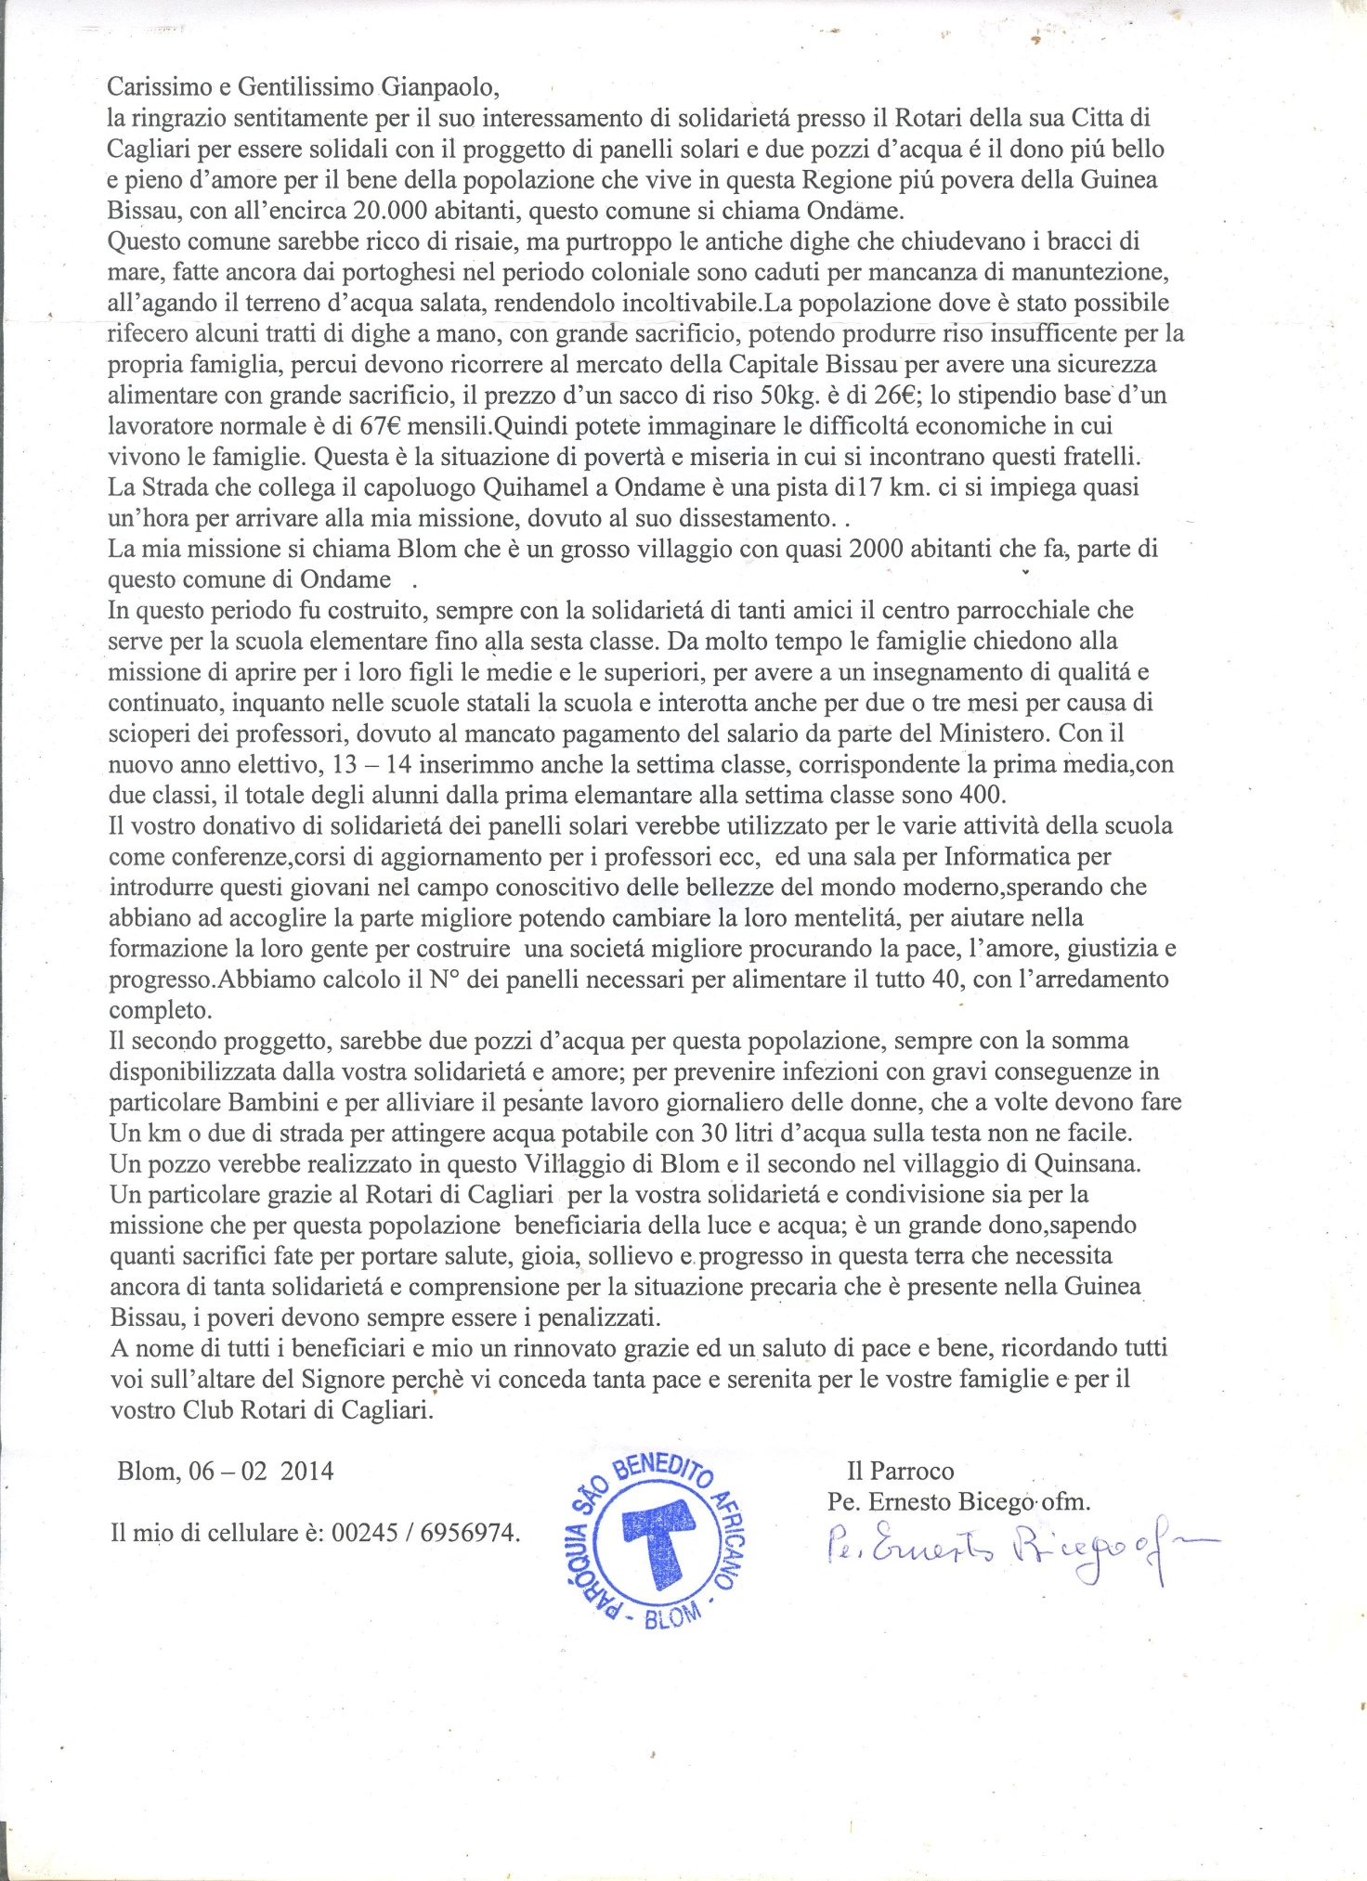

3.2. Lettera di Pier Francesco Cadoni

N.B. La discrepanza fra gli importi sopra-riportati è dovuta a recenti aggiornamenti del preventivo ed all’instabilità del cambio del Franco Guineiano.
3.3. Preventivo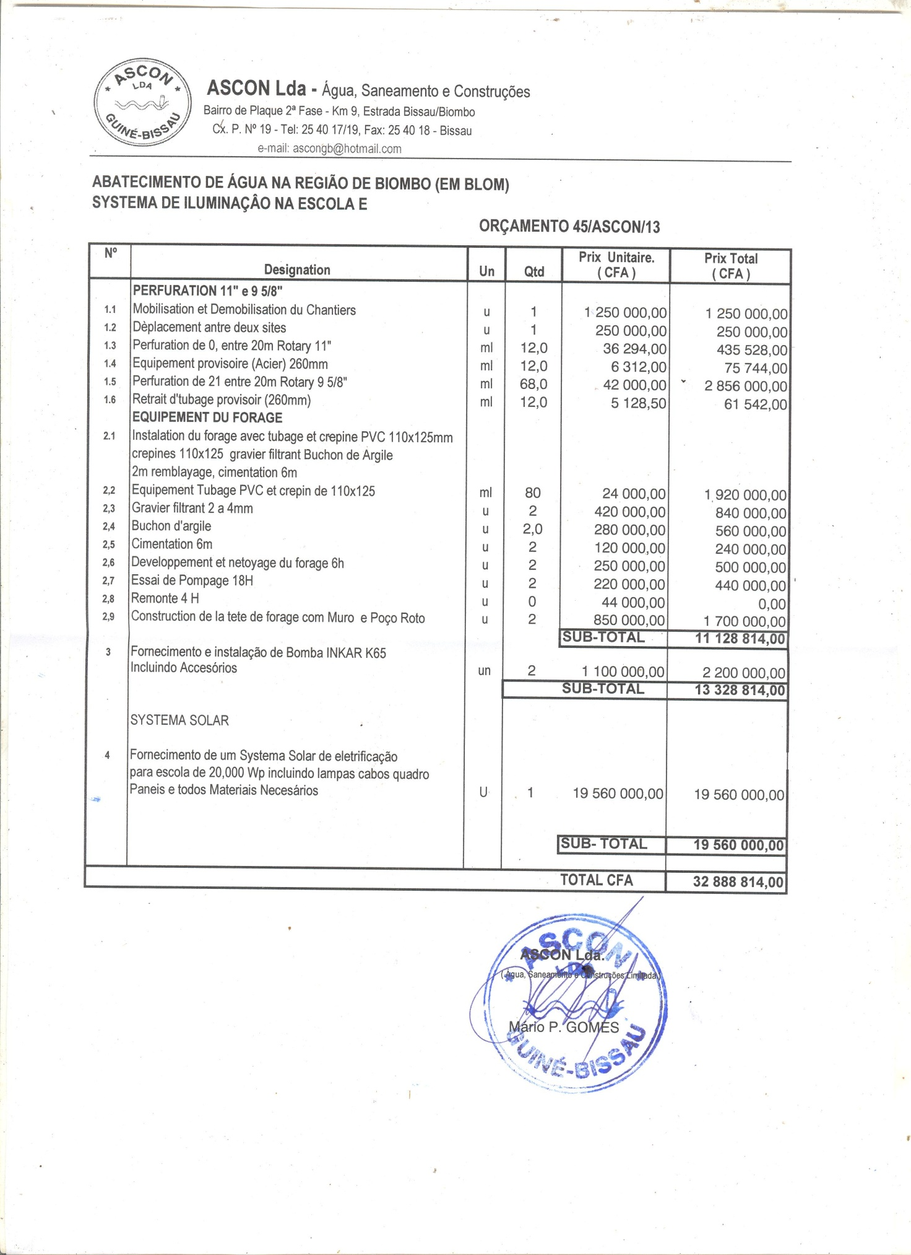Preventivo in moneta locale CFA ( €1 = ca. CFA 650,00) cambio fluttuante
- Rotary “sponsor” (International)
Il Club “sponsor” del progetto è il RC Cagliari Est, Distretto 2080. Come tale si impegna a raccogliere € 8.000.- cui ci auguriamo si aggiungano almeno
€ 10.000,- fra i Club della Sardegna che vorranno aderire, per un totale di € 18.000,-

4.1. Commissione Progetto
Sovraintederà l’organizzazione e l’implementazione del progetto, l’avanzamento dei lavori, l’apertura di un C/C bancario esclusivamente dedicato al Progetto, il pagamento delle fatture, la tenuta libri secondo “due diligence”in stretto contatto con la Fondazione fino al “Report” finale che concluderà il progetto.

4.1.1. Componenti Commissione
- Dr. Luciano Airoldi : “principal”, coordinatore rapporti verso la Rotary Foundation
- Ing. Pietro Francesco Cadoni: aspetti tecnici e relazione con il Club Locale
- Dr. Carlo Zuddas: bilancio, controllo, tenuta libri, amministrazione, banche.
4.1.2. Membri aggiunti
- Graziano Sanna: relazione con il Club locale e Distretti
- Dr. Michele Russo: logistica e organizzazione
5. Rotary Club locale (host)

D9101 (Guinea-Bissau) Bissau, 1992 (15) Tu 1900 Malaika Hotel Bissau, Bissau
P Agostinho Sadja Mane Bairro Cupelao Cima
Email: sadjamaa@yahoo.com.br
S Larissa Dahaba Bairro dos Ministros
Email: ldahaba@hotmail.com
Il Club beneficiario si impegna mettendo a disposizione i locali necessari per la scuola, a fornire mano d’opera, ad assegnare l’appalto delle opere a una società locale, ad assistere e coordinare gli interventi necessari per l’implementazione del progetto.

5.1. Commissione Progetto
Per quanto sopra saranno referenti e responsabili del progetto i rotariani che seguono oltre al Console Pisano.

5.1.1. Componenti Commissione

- Dr. Agostinho Sadia Mane: principal, rapporti verso la Rotary Foundation
- Ing. Fatima Maria da Conceicao Sila: aspetti tecnici e direttore lavori
- Dr. Larissa Dahaba: relazione con contatto International.
5.1.2. Membri aggiunti
- Dr. Giampaolo Pisano: relazione e contatti col Club “sponsor
- Pare Ernesto Bicego: “follow-up” progetti e beneficiario
6. Sostenibiltà
6.1. Il Progetto
Il progetto risponde ai bisogni comunitari di fornire l’ acqua potabile attualmente mancante. L’accesso all’acqua ora si trova a 2 - 3 Km e oltre e non è garantita la potabilità con tutti i problemi di igiene che ne derivano. La necessità ci é stata segnalata dal RC locale, Bissau, dal Console onorario Giampaolo Pisano in contatto con la Missione dei Francescani. L’unica scuola esistente e in funzione continuata per tutto l’anno scolastico é quella della Missione come abbiamo rilevato insieme al Rotary locale.
Quale sviluppo moderno ed innovativo sarà attuata una scuola di informatica con computer riciclati forniti dalla comunità locale. Essenziale per il funzionamento di questa scuola che l’elettricità sia fornita da pannelli fotovoltaici.
6.2. Bisogni comunitari
6.2.1. Acqua potabile: La fornitura di acqua potabile ottenuta con 2 pozzi trivellati in 2 diverse località e successiva posa in opera di 2 pompe manuali eviterà ai 2 villaggi di Blom e Quinsana di percorrere da 3 Km. E oltre per avere accesso all’acqua potabile con relativo trasferimento in andata e ritorno in anfore di 30 Kg. ,solitamente portati da donne. L’ubicazione dei pozzi é centrale ai villaggi e la distanza media dai nuovi pozzi sarà di ca. 600 metri .
6.2.3. Scuola di informatica: l’istituzione di una scuola di informatica in una scuola secondaria (media) di ca. 500/700 alunni consentirà di aprire i programmi al mondo globale, di allargare gli orizzonti e la cultura della comunità locale. Nella scuola saranno svolte attività di istruzione informatica, avviamento all’uso del computer, dei programmi di base in ambito scolastico con possibile collegamento a “Internet” per ampliare i programmi di istruzione scolastica, un programma assai innovativo e di grande valenza locale. Nel locale saranno effettuati anche Corsi di aggiornamento per i professori e di informatica in orari extra-scolastici per adulti e quanti vorranno parteciparvi, secondo un calendario fissato dalla scuola e dal Comitato locale che rappresenta l’itera Comunità.
6.2.4. Comunità locale e coinvolgimento: il RC locale, BISSAU, è direttamente coinvolto nell’attuazione, controllo, avanzamento dei lavori, monitoraggio e successiva manutenzione delle opere e il progetto é allineato con i desideri della Comunità che vede nella sua realizzazione un’occasione di miglioramento delle condizioni igienico sanitarie e di alfabetizzazione con l’aggiunta di una sezione di informatica. Il Rotary Club locale sarà coadiuvato dalla Missione beneficiaria che mette a disposizione i locali adatti allo scopo per la scuola e da un Comitato della Comunità Locale.
6.2.5. Corsi di formazione: i corsi di formazione sono unicamente rivolti alla squadra di manutenzione per la parte riguardante la fornitura di acqua e successiva manutenzione delle pompe manuali e dei pozzi. A tale scopo il membro della Commissione Progetto locale, responsabile dei lavori, costituisce una squadra che, con la sua supervisione, avrà il compito del buon funzionamento e manutenzione dei pozzi, delle pompe, dei pannelli solari e dell’impianto elettrico e sua efficienza.
6.2.6. Microcredito e gestione delle risorse: prevediamo di seguire la Comunità anche in futuro, formandola a gestire le nuove risorse acquisite e ad aver accesso al credito attraverso micro-credito.
7. Conto economico : per il conto economico si rimanda alla Domanda di Sovvenzione globale, ora allo stato di bozza che sarà aggiornata in funzione della raccolta fondi.
8. Raccolta fondi: la raccolta fondi ci vede impegnati a fornire almeno il 20% del totale del progetto e a divulgare al massimo il progetto in ambito dei Rotary Club Cagliaritani, in prima battuta, per poi ampliarlo a tutti i Club della Sardegna e, magari, del Distretto. Non è un impegno indifferente ma siamo fiduciosi che la raccolta fondi raggiungerà gli obiettivi che tutti ci proponiamo.
Lo schema previsto sarà:
RC Cagliari Est € 8.000,00
Club Cagliaritani e Sardegna € 10.000,00
Fondazione Rotary (50% del “cash”) € 9.000,00
FODD (Distretto) € 12.000,00
Fondazione Rotary (100% dei FODD) € 12.000,00
TTL. € 51.000,00

9. Sovvenzioni: il no. di Sovvenzione Globale assegnato è GG 14-18425. Per l’importanza del progetto dovremo certamente ricorrere a una convenzione globale. Al momento di scrivere attendiamo di sapere quale sarà la partecipazione del Distretto con i FODD. Sulla base di quanto il Distretto e i Club renderanno disponibili costruiremo il nostro piano finanziario.
10. Calendario: l’aspetto qualificante è dato soprattutto dal fatto che tale progetto, una volta definito il piano finanziario, è pronto a partire immediatamente , ha l’appoggio incondizionato ed entusiasta della Comunità locale e che, sulla sua realizzazione, veglierà il Rotary Club Bissau e il Console Pisano. E’ insomma un “pacchetto” già pronto ad essere messo in atto con tempi rapidissimi di non oltre 1, 2 mesi. Se, come accennato nella domanda di sovvenzione si partisse a Marzo 2014, l’intero progetto terminerebbe già a Maggio o prima ancora.
11. Conclusione: riteniamo che il Progetto sia valido e rispondente ai fini umanitari che la Fondazione Rotary si propone: acqua ed alfabetizzazione. I contatti locali sono pronti ad agire non appena la Domanda sarà accettata. Si tratta ora di ottenere la più vasta adesione dei Club che vorranno partecipare in attesa di risposta dal Distretto e dalla Fondazione.

LA: 06/02/2014

